**Manual Técnico para la Instalación de Flutter y Configuración del Entorno de Desarrollo**

**Alexander De Jesús Marriaga Barranco**

**Introducción**

Este manual técnico es una guía paso a paso para la instalación de Flutter y la configuración del entorno de desarrollo.

Flutter es un framework de código abierto desarrollado por Google para crear aplicaciones nativas tanto para Android como para iOS desde una única base de código.

**Requisitos del Sistema**

A la hora de instalar Flutter y comenzar a desarrollar la misma plataforma pide unos requisitos mínimos como lo son:

Sistema Operativo: Flutter es compatible con Windows, macOS y Linux.

Espacio en Disco: Al menos 2 GB de espacio libre en disco.

Memoria RAM: Se recomienda tener al menos 8 GB de RAM.

Procesador: Se recomienda un procesador de doble núcleo de 64 bits.

**Instalación de Flutter**

Paso 1: Descarga de Flutter

* ir al sitio web oficial de Flutter (<https://flutter.dev/>) dar en el botón Get Started y nos preguntara para que sistema operativo queremos instalar en este caso se elige dependiendo el sistema operativo de quien desee instalar.

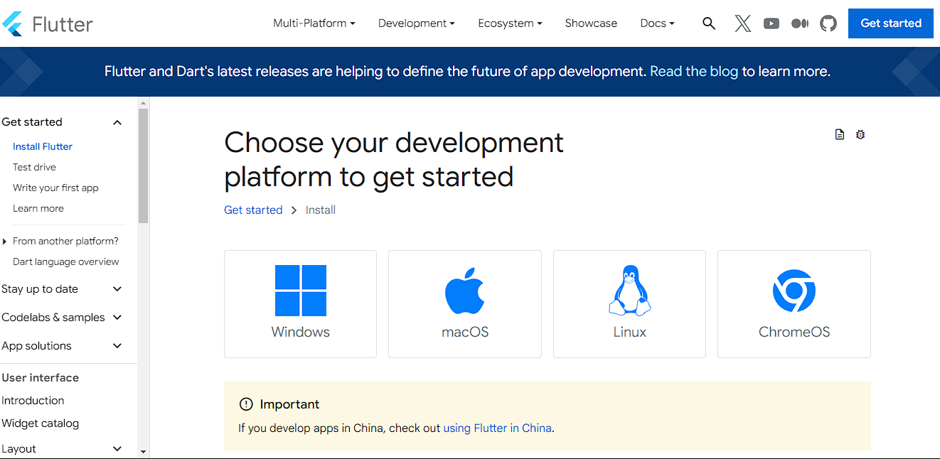

* nos preguntará para hacía que dispositivo queremos desarrollar en este caso se pondrá móvil

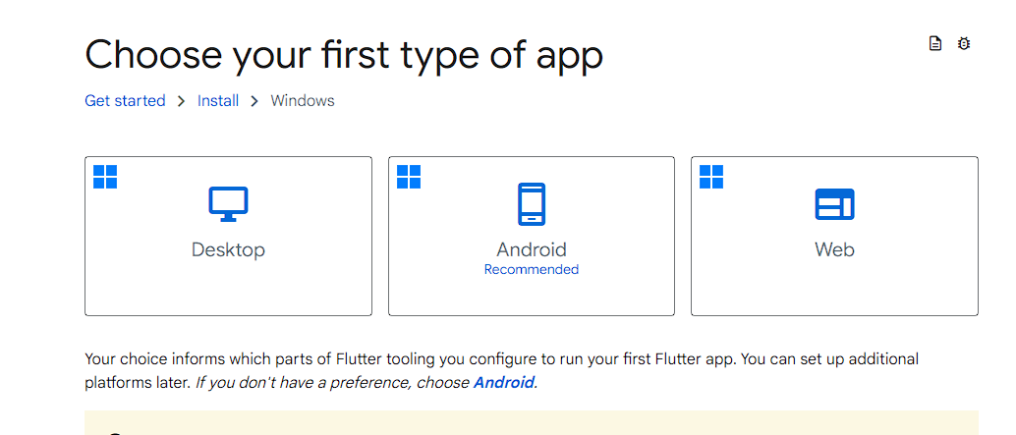

* Ya luego de esto nos dejara poder iniciar la descarga de un comprimido para seguir con la instalación.

Paso 2: Extracción de Flutter

* Una vez completada la descarga, podemos ir al disco local y creamos una carpeta que se llame dev, y colocamos el comprimido que descargamos.

* Archivo ya descomprimido

Paso 3: Configuración de Variables de Entorno

* Cuando ya hayamos descomprimido el archivo:

* Nos iremos a Panel de Control. Le damos clic en "Sistema y seguridad" y luego en "Sistema”.

* Hacemos clic en "Configuración avanzada del sistema”. En la pestaña "Opciones avanzadas" le damos en "Variables de entorno".

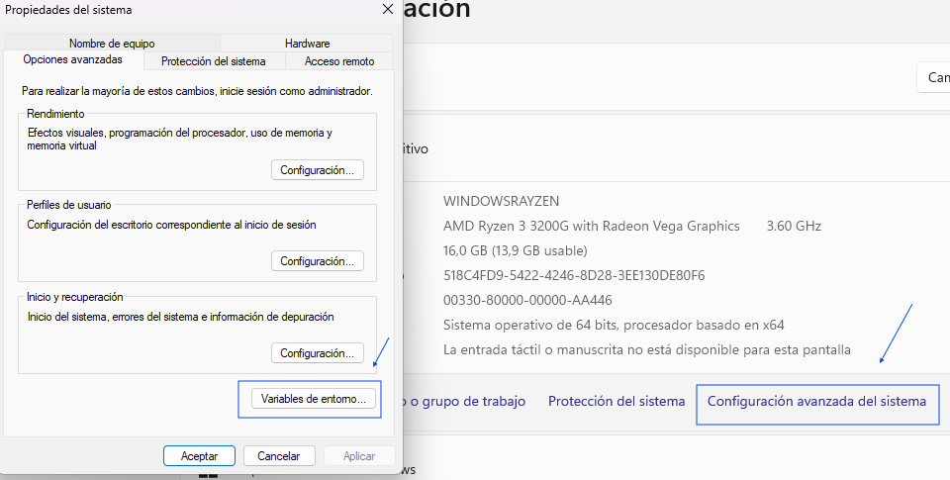opciones avanzadas

Abre una terminal.

Seleccionamos la variable de entorno path y le damos en editar.

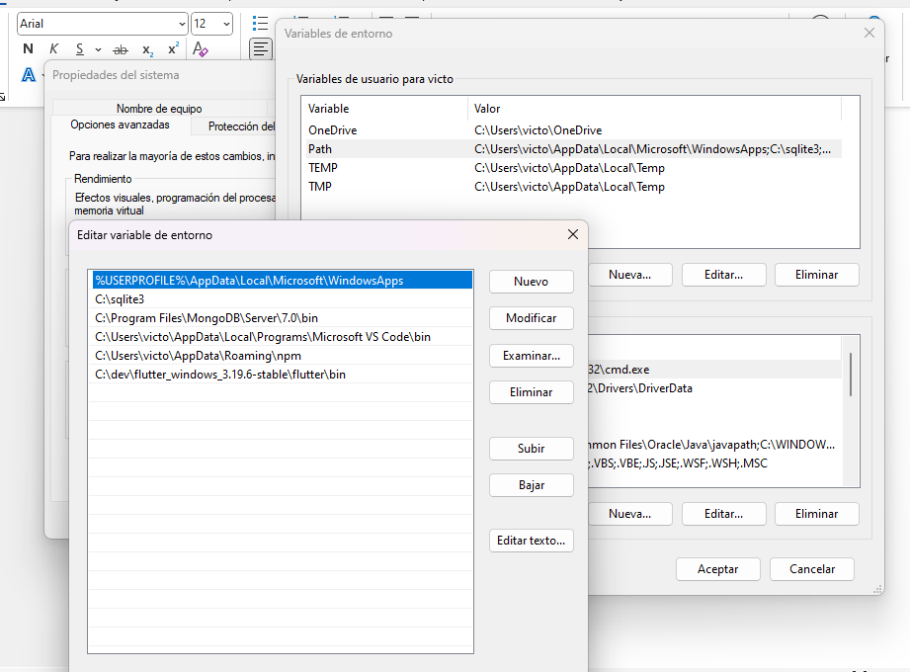

* Nos iremos a la carpeta que anteriormente descomprimimos y nos dirigiremos a la carpeta que dice bin, de ahí copiáremos la ruta en donde esta.

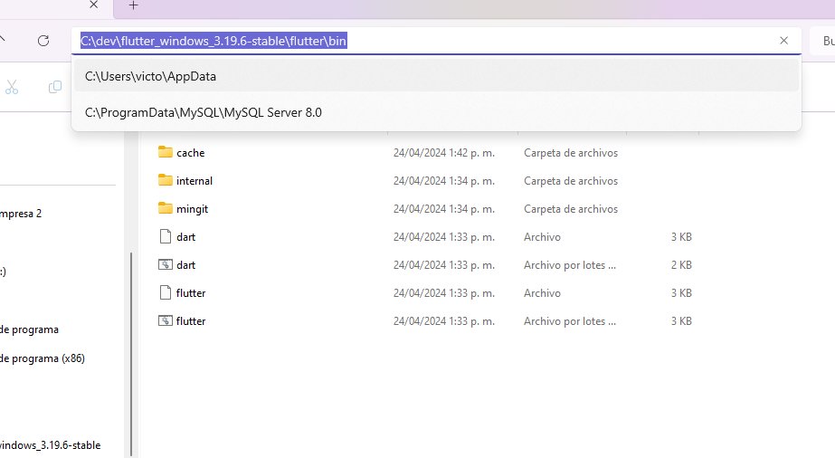

Esta ruta la añadiremos dándole en nuevo en path en este caso ya la tenía, pero el proceso es el mismo

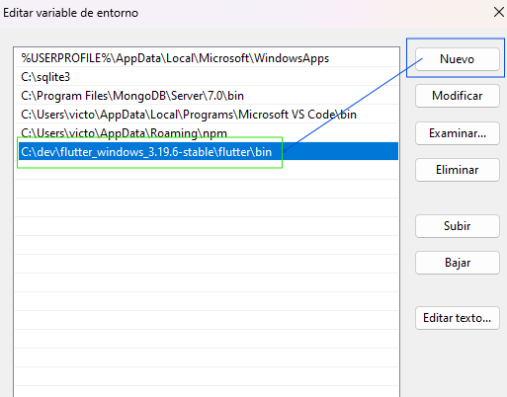

Paso 4: Verificación de la Instalación

Abre una terminal y ejecuta el siguiente comando para verificar que Flutter se haya instalado correctamente:

“Flutter doctor”

Este comando verificará si hay dependencias faltantes y proporcionará instrucciones para instalarlas.

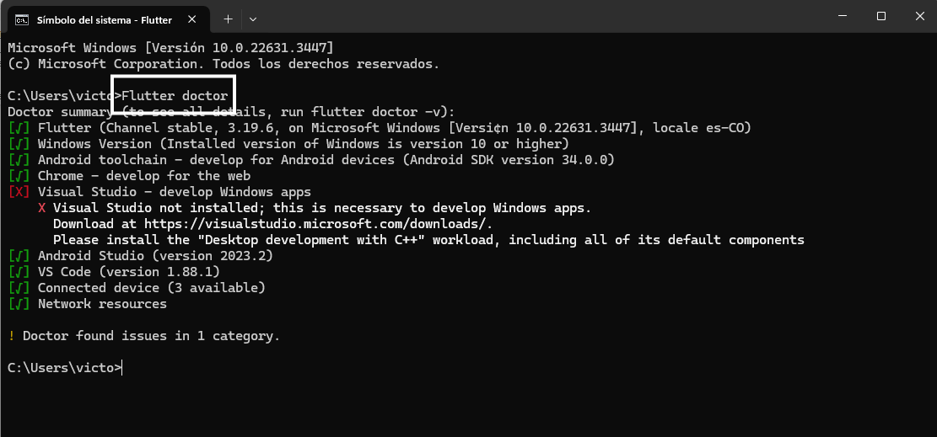

Configuración del Entorno de Desarrollo

Instalación de Visual Studio Code (Opcional)

Visual Studio Code es un entorno de desarrollo integrado (IDE) popular para Flutter.

Pasos:

1. Descarga e instala Visual Studio Code desde https://code.visualstudio.com/.
2. Abrir Visual Studio Code.
3. Instala la extensión "Flutter" desde la tienda de extensiones.
4. Configuración de un Emulador o Dispositivo Físico

Para ejecutar poder depurar aplicaciones Flutter, necesitamos configurar un emulador de dispositivo o conectar un dispositivo físico al computador. Se puede usar Android Studio para configurar un emulador de Android o conectar un dispositivo iOS para probar aplicaciones en iOS.

Paso 5: Configuración entorno de desarrollo Android Studio

* Iremos al sitio Oficial de Android Studio el cual es y le daremos en Descargar Android Studio: <https://developer.android.com/studio?hl=es-419>

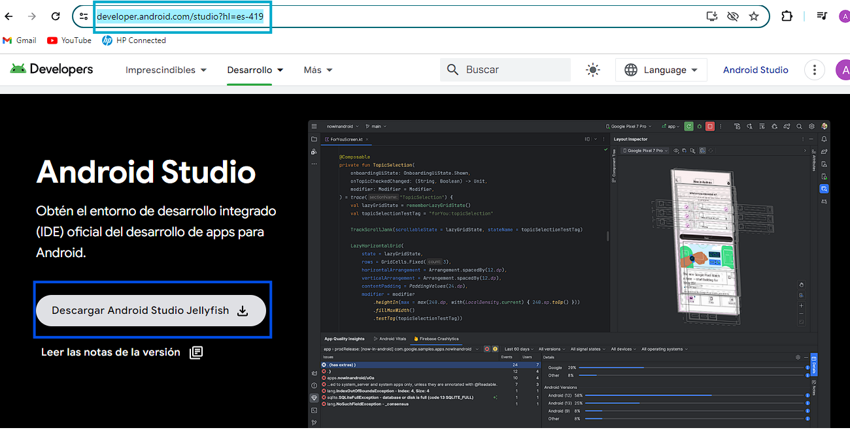

* Descargar Android studio

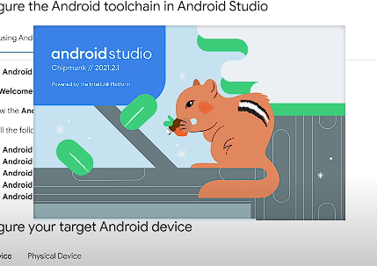

Después de esto ya tenemos el entorno de desarrollo echo y procedemos a crear nuestra primera máquina virtual

:)